 | 650000, Кемерово,  пр. Советский, 56, каб. № 210;  Тел. 365545;  Факс 366253 (для прессы);  E-mail: press-centr@fpok.ru;  www.fpok.ru
Михаил Махнев
Пресс-релиз №25 (5575) от 29.04.2025 г.
Ссылка на Федерацию профсоюзных организаций Кузбасса обязательна

С Первомаем, Россия!
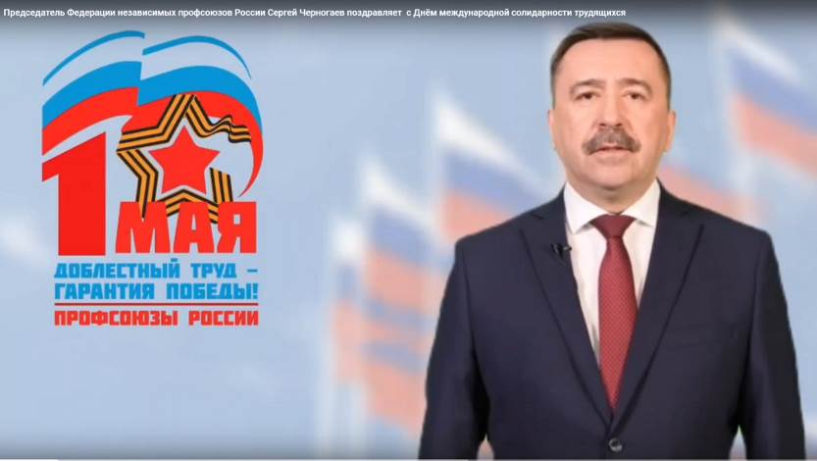
Поздравление Сергея Черногаева, Председателя Федерации независимых профсоюзов России:
Дорогие товарищи!
От имени Федерации Независимых Профсоюзов России поздравляю всех членов профсоюзов, всех трудящихся страны с нашим профессиональным праздником – Днем международной солидарности трудящихся – 1 Мая!
История праздника напоминает нам о силе единства и солидарности в борьбе за справедливость и достойный труд. Достигнутые социальные гарантии и уважение к Человеку труда, благодаря сплочённости и коллективной воле наших предшественников, накладывают сегодня на нас особую ответственность. Наши совместные решения и действия должны стать достойным продолжением борьбы за законные права и интересы работающего человека. А профсоюзы - символом единства тех, кто своим ежедневным трудом создаёт настоящее и будущее нашей страны.
В этом году в честь 80-й годовщины Победы в Великой Отечественной войне, 120-летия профсоюзного движения в России и 35-летия образования ФНПР Первомайская акция профсоюзов пройдет под девизом «Доблестный труд – гарантия Победы». Сегодня как никогда нашей стране нужна сплоченность и слаженность действий всех ее граждан. Достижение национальных целей развития России невозможно без участия трудовых коллективов и внимания со стороны государства к Человеку труда. В этом году по традиции ФНПР проведет по всей стране массовые публичные мероприятия, в которых примут участие миллионы человек.
Мы призываем всех принять участие в Первомайской акции профсоюзов, чтобы поддержать лозунги и требования профсоюзов, направленные на достойную жизнь Человека Труда и благополучие нашего государства.
С праздником, дорогие друзья!

** *** **
С Первомаем, Кузбасс!
Поздравление Олега Маршалко, председателя Федерации профсоюзных организаций Кузбасса:
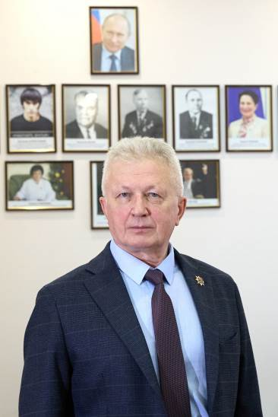
Уважаемые товарищи!
Поздравляю вас с Первомаем – Днём борьбы за права и интересы трудящихся!
Благодаря ратному и мирному труду наших дедов и прадедов была завоёвана Великая Победа.
И сегодня, когда идёт война с украинскими нацистами и западными наёмниками, добросовестный труд на благо Родины стал гарантией нашей новой Победы!
Желаю вам мирного неба, крепкого здоровья и новых побед в борьбе за права Человека труда!

** *** **
Хотите улучшений – создавайте профсоюз!
Для того, чтобы гарантировать россиянам достойную заработную плату, государством должны быть установлены единые подходы к оплате труда как в частном, так и в государственном секторе экономики. Об этом в ходе пресс-конференции в ТАСС 28 апреля заявил председатель ФНПР Сергей Черногаев.
В Федерации независимых профсоюзов России также считают, что минимальный размер оплаты труда необходимо устанавливать на основе минимального потребительского бюджета. По расчетам профсоюзных специалистов, сегодня эта цифра превышает 52 тысячи рублей.
– При этом должен быть именно чистый МРОТ, без компенсационных и стимулирующих выплат. Федерация по-прежнему фиксирует случаи установления должностных окладов и ставок заработной платы ниже МРОТ. Мы продолжим работу по контролю этого вопроса, - отметил Сергей Черногаев.
Особое внимание профлидер обратил на решение проблем с демографией в стране, которое, по мнению профсоюзов, невозможно без повышения доступности жилья. Так, по данным исследования ФНПР, для того, чтобы обеспечить ипотечные взносы и прожиточный минимум членам семьи, состоящей из родителей и двух детей, минимальная заработная плата должна составлять не менее 160 тысяч рублей в месяц. Причем – у каждого из родителей. В профсоюзах считают необходимым разработать государственную программу по строительству массового доступного жилья для социального найма с возможностью его последующего выкупа.
– В фокусе нашего внимания остается развитие системы социального партнерства, через которую сегодня возможно вести переговоры по улучшению социально-экономического положения работников, - развил тему достатка работников Сергей Черногаев. – Но это возможно только там, где работодатели присоединились к соответствующим объединениям и соглашениям, где созданы профсоюзные организации. Так что, уважаемые граждане, хотите добиться улучшения своего положения – создавайте на своем предприятии профсоюзную организацию одного из наших профсоюзов, входящих в систему ФНПР! Они сегодня, как зонт, накрывают все сферы экономики нашей страны. И совершенно точно каждый коллектив может найти подходящий для себя профсоюз, создать свою организацию и присоединиться к большой семье ФНПР и совместными усилиями бороться за свои права.
См.: https://www.solidarnost.org/news/sergey-chernogaev-hotite-uluchsheniy-sozdavayte-profsoyuz.html

** *** **
О проекте «Наследники победителей»
В Год защитника Отечества и 80-летия Победы в Великой Отечественной войне региональный филиал фонда «Защитники Отечества» рассказывает о династиях героев в проекте «Наследники победителей». Прочитать истории можно на официальной странице во «ВКонтакте».
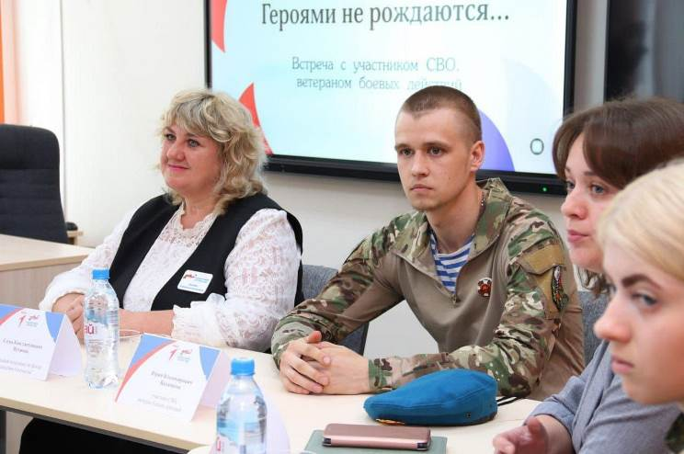
Музей Победы и Фонд «Защитники Отечества» проводят Международный конкурс рисунков «Открытка Победы». В этом году он посвящен 80-летию Победы в Великой Отечественной войне. Кузбассовцы могут поддержать самых творческих земляков и принять участие в онлайн-голосовании на сайте.
Ветераны СВО присоединились к Всероссийской акции «Георгиевская ленточка» и «Красная гвоздика», старт акции дал губернатор Илья Середюк.
«Для нас георгиевская ленточка и красная гвоздика стали символами мужества и памяти о тех, кто сражался за свободу и независимость нашей Родины. Они объединяют нас в чувстве гордости за подвиги предков», — поделились ветераны СВО.
421 консультацию по телефону и 244 очных обращений от ветеранов СВО и их родственников отработали во время личных приемов граждан члены правительства Кузбасса, социальные координаторы филиала фонда и сотрудники Военно-социального центра за прошедшую неделю в Кузбассе. Основные вопросы касались получения мер и льгот, социальной поддержки, трудоустройства, медицинской правовой помощи и психологической помощи. Записаться на консультацию можно по номеру телефона: 8 (3842) 78-08-09. Всего на сегодняшний день в региональный филиал фонда «Защитники Отечества» обратилось более 18 тысяч человек, поступило более 48 тысяч вопросов.
См. подробнее: https://ako.ru/news/detail/v-god-80-letiya-pobedy-kuzbassovtsy-mogut-uznat-o-dinastiyakh-zashchitnikov-otechestva-v-proekte-nas

** *** **
Профсоюзы были организаторами работы тыла
29 апреля, в рамках информационно-просветительской кампании профсоюзов, председатель ФПОК Олег Маршалко выступил на Всероссийской научно-практической конференции «Фронт в глубоком тылу».
В пленарной части форума, прошедшей в Государственной филармонии Кузбасса, Олег Маршалко представил доклад «Работа профсоюзов в годы Великой Отечественной войны. На примере Кузнецкого металлургического комбината».
В докладе была рассмотрена роль профсоюзов в организации работы тыла, работе Совета по эвакуации под руководством первого секретаря ВЦСПС Николая Шверника.
Несмотря на то, что в 1941 году профсоюзные структуры всех уровней уменьшились наполовину, за время войны профсоюзы подготовили
для армии:
- свыше 160 тысяч медицинских сестер и 90 тысяч санитарных дружинниц;
- более 2 миллионов квалифицированных лыжников,
- обучили 400 тысяч рабочих и служащих технике рукопашного боя и свыше 125 тысяч плаванию,
подготовили для промышленности:
в стахановских школах – 6,6 млн человек.
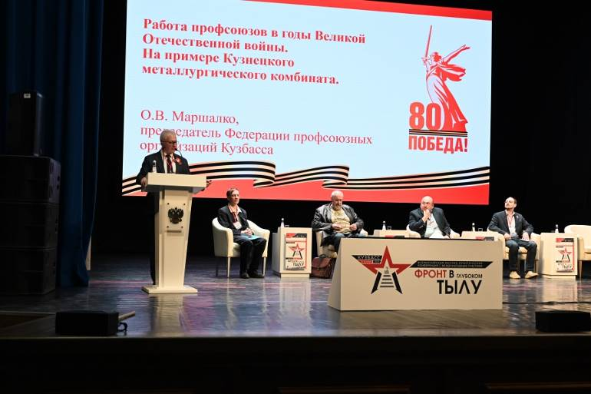
Летом и осенью 1941 было эвакуировано 2593 предприятия, в том числе 1560 предприятий оборонного значения, эвакуировано свыше 18 млн. чел. В июле-сентябре 1942г. их численность достигла 25 миллионов человек.
В середине 1942 года в восточных районах страны введены в строй 1200 предприятий различных отраслей промышленности.
На основе материалов Научно-технического музея им. академика И.П.Бардина был проведён анализ условий труда и быта работников КМК, ставшего кузницей Победы.
В завершение Олег Маршалко отметил:
- О чём говорят эти цифры и факты? О том, что даже в тяжелейших условиях военного времени профсоюзы организовывали и контролировали ход социалистического соревнования, заботились об охране труда, отдыхе и здоровье работников, вели жилищное строительство, оказывали помощь фронту и семьям мобилизованных. Эта важная работа, о которой надо помнить и сегодня.
** *** **
Единогласно проголосовали за председателя
25 апреля состоялась XXX отчётно-выборная конференция Кемеровской областной общественной организации Профсоюза работников связи России.
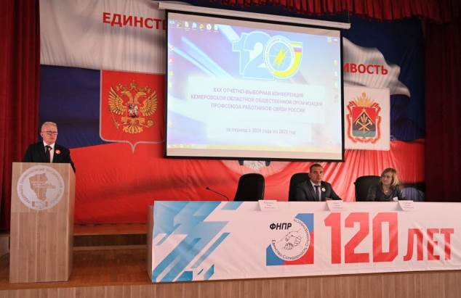
В ходе конференции был представлен отчёт о проделанной работе за период 2020–2025 годов, подготовленный председателем организации Сергеем Ивлевым.
В мероприятии приняли участие 19 делегатов — представители всех первичных профсоюзных организаций области.
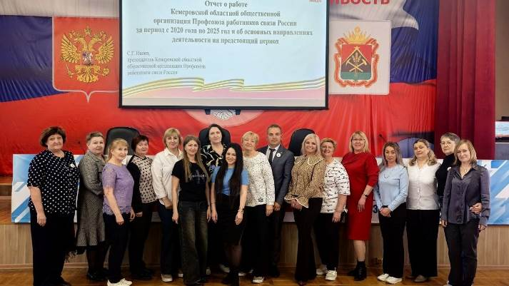
Почётным гостем конференции стал председатель Федерации профсоюзных организаций Кузбасса Олег Маршалко. Олег Васильевич выразил благодарность профсоюзному активу за ответственную работу в сложных условиях, а председателю областной организации – за участие и большую помощь в организации мероприятий Федерации. Он предложил в следующем 5-летнем периоде уделить большое внимание профсоюзному обучению, информационной работе и работе с молодёжью.
Ключевым событием конференции стало избрание председателя на новый срок. По итогам голосования делегаты единогласно поддержали кандидатуру Ивлева Сергея Геннадьевича, подтвердив высокий уровень доверия и признания его заслуг.
В завершение конференции были вручены почётные грамоты председателям первичных профсоюзных организаций за активную работу, личный вклад в развитие профсоюзного движения и защиту прав работников.

** *** **
Абсолютная поддержка лидера
22 апреля делегаты XXV отчётно-выборной Конференции Кемеровской областной организации Общероссийского профсоюза работников культуры единогласно проголосовали за избрание Натальи Ищенко председателем на новый пятилетний период.
В работе Конференции приняли участие 37 делегатов и руководители областных учреждений культуры – социальные партнеры. Почётными гостями стали Ирина Байгина, заместитель председателя ФПОК, Валентина Борзылова, заместитель министра культуры и национальной политики Кузбасса по вопросам экономического анализа, финансового обеспечения, бухгалтерской и ревизионной службы, Надежда Лашина, председатель Омской областной организации ОПРК, Лариса Зорина, председатель Алтайской краевой организации ОПРК.
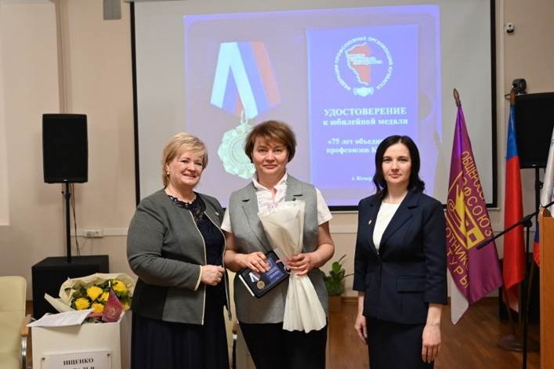
Ирина Байгина в приветственном слове отметила, что работники культуры в непростых условиях выполняют важную работу, способствуют сплочению и патриотическому воспитанию кузбассовцев и поблагодарила профсоюзный актив.
С докладом о работе за период с апреля 2020 года по апрель 2025 года выступила Наталья Ищенко, действующий председатель.
Сегодня областная организация объединяет 189 первичных профсоюзных организации отрасли культуры, 23 районных и городских профсоюзных организации, охватывает более 4567 человек. Профсоюзные организации осуществляют свою деятельность на территории 23 муниципальных образований Кемеровской области.
Заключено региональное отраслевое соглашение, на уровне муниципальных образований и округов действует 15 территориально-отраслевых соглашений.
За 5 лет заработная плата сотрудников учреждений культуры в государственных учреждениях выросла в 1,9 раза, рост средней зарплаты в муниципальных учреждениях в 1,7 раза. По педагогическим работникам в вузе – в 1,6, в СПО – в 1,8, в ДШИ - в 2 раза. В целом по культуре рост составил в 1,8 раза.
За отчетный период были решены следующие проблемы, касающиеся защиты социально-трудовых прав работников:
- добились повышения окладной части заработной платы работникам культуры и не один раз;
- определен особый статус детских школ искусств, что позволило сохранить традиционную систему дополнительного образования детей
- урегулирован вопрос дистанционной работы,
- введена государственная гарантия по оплате труда творческих работников,
- возвращена система дифференцированной оценки творческих испытаний при приеме на обучение по программам среднего профессионального образования в сфере культуры и искусств,
- внесены изменения в ряд законов Кемеровской области.
Наталья Анатольевна поблагодарила за конструктивное сотрудничество социальных партнёров. Она выразила особую благодарность профсоюзным лидерам и организациям, сохраняющим 100-процентное профсоюзное членство.
Ежегодно членам профсоюза дается от 300 до 650 юридических консультаций по трудовому законодательству, по жилищным, гражданским, семейным правоотношениям, по пенсионному законодательству и др.
В эту пятилетку прошли обучение на базе Учебно-методического центра ФПОК и центра дополнительного образования в сфере культуры и искусства Кузбасса около 2000 профсоюзных лидеров.
Члены Молодежного совета приняли участие в автопробегах, в акции «За достойный труд!», слетах, форумах, КВИЗе.
КОО ОПРК активно участвует в проекте «Профдисконт», было приобретено более 1000 именных дисконтных карт.
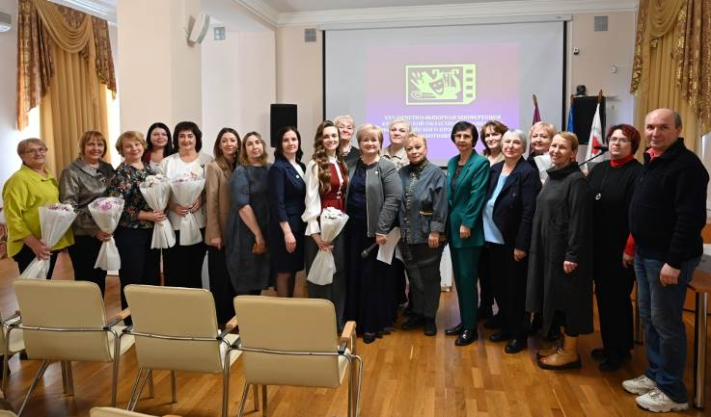
Профсоюзные организации принимали активное участие в сборе средств для жителей ЛНР и ДНР, участников СВО, профсоюзным организациям регионов, пострадавших от стихийных бедствий. Более 4,5 млн. рублей было выделено на оказание такой помощи.
Делегаты единогласно признали работу областной организации удовлетворительной и избрали Наталью Ищенко председателем на новый период.
В завершение Конференции были вручены областные и профсоюзные награды.
Заместителем председателя на первом заседании Комитета областной организации также единогласно избрана Анна Вдовиченко.

** *** **
Готовимся к летнему отдыху
25 апреля состоялся пленум Новокузнецкой территориальной организации Росуглепрофа. Одним из наиболее актуальных был вопрос об организации детской летней оздоровительной кампании 2025 года.
Обзор детских оздоровительных лагерей и санаторно-оздоровительных пансионатов, предложенных работникам предприятий Распадской угольной компании, провела начальник управления реализации социальных программ дирекции по персоналу по новокузнецкой площадке РУК Алина Резникова.
Здравницы расположены в живописных, экологически чистых районах Кемеровской, Новосибирской областей и Алтайского края. Наибольшей популярностью пользуются у детей ДОЛ «Школа пейнтбола» (г. Таштагол), ДОЛ «Парусная школа» (Беловское водохранилище), лингвистический лагерь «Хогвартс» и санаторий «Шахтер» (г. Прокопьевск).
Заманчивый отдых на лоне природы ожидает тех, кто отправится по путевке в Горный Алтай, в Центр детского творчества «Магистр» СОК «Кедровый» на берегу озера Телецкое, а также тех ребят, кто поедет на озеро Ая, в ДОЛ «Империя туризма».
В Новосибирской области вновь готовятся принять детей в лагере «Чкаловец» и в ДОЛ «Лето» (Новосибирская область, село Бурмистрово). Заявки на детские оздоровительные путевки поданы до 14 апреля.
Председатель ППО шахты «Юбилейная» Константин Тетерин информировал о проведении летней оздоровительной кампании на предприятии. После длительной временной остановки работы шахты вновь возобновилось предоставление социальных гарантий, в том числе и оздоровительных путевок. Планируют оздоровление в лагерях отдыха 253 ребёнка работников.
На пленуме затронули вопрос о коллективных переговорах по заключению Соглашения ООО «Распадская угольная компания». Постановили вступать в переговоры с РУК по подготовке проекта, заключению Соглашения на период 2025–2027 гг. Решено направить председателю Междуреченской территориальной организации Росуглепрофа предложение о создании единого представительного органа работников.
Рассмотрен также вопрос о выдвижении кандидатур на должность председателя и заместителя председателя Новокузнецкой территориальной организации Росуглепрофа. В связи с прекращением полномочий первого (не освобожденного) заместителя председателя Новокузнецкой территориальной организации Росуглепрофа Сергея Гука заместителем избран на период до конца 2025 года Эдуард Распопов. Вопрос о выборах резерва на должность председателя пока остается открытым.

** *** **
Победили самые искромётные кадры
26 апреля, в преддверии Первомая, в Культурном центре Евраз ЗСМК в 6-ой раз прошёл традиционный КВН команд Кемеровской ТПО ГМПР. Тема игры – «Кадры решают всё!»
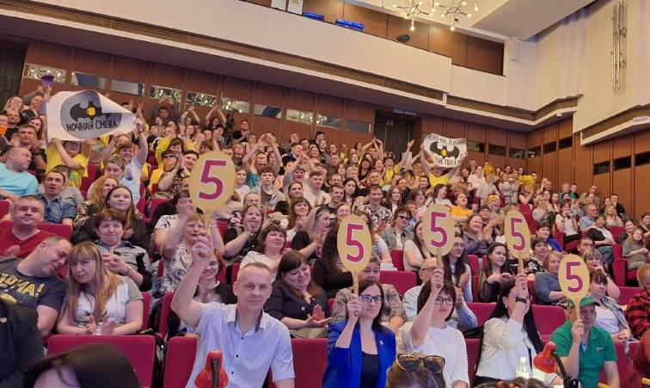
В КВН приняли участие 4 талантливых команды: «Ночная смена» (ППО «ЗапСиб» ГМПР), «Сборная Zапсиба» (ППО «ЗапСиб» ГМПР), «ХА-ХА» (ППО студентов Кузнецкого металлургического техникума), «ОТК» (ППО «Кузнецкие ферросплавы»).
В составе жюри работала Ирина Байгина, заместитель председателя ФПОК. Она поделилась впечатлениями:
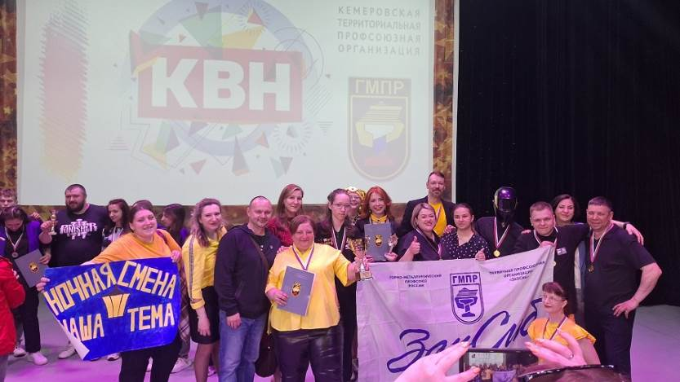
- В этих командах играют люди, непосредственно работающие на производстве. И их шутки про условия труда, отношения людей в коллективах, вступление в профсоюз, конфликты с начальством иногда бывают гораздо искреннее и смешнее, чем у профессиональных юмористов. Очень удачной была, например, шутка про сварщика… Такой рабочий КВН очень созвучен Первомаю: здесь тоже поднимаются проблемы, но в юмористическом ключе. Было очень интересно, спасибо организаторам!
Победителем стала команда «Ночная смена». Серебро у «Сборной Zапсиба». На третьем месте студенты Кузнецкого металлургического техникума, команда «ХА-ХА».

** *** **
Профсоюз занимается профилактикой
В преддверии Всемирного дня охраны труда в первичных профсоюзных организациях Кемеровской областной организации профсоюза работников госучреждений и общественного обслуживания прошло много интересных мероприятий.
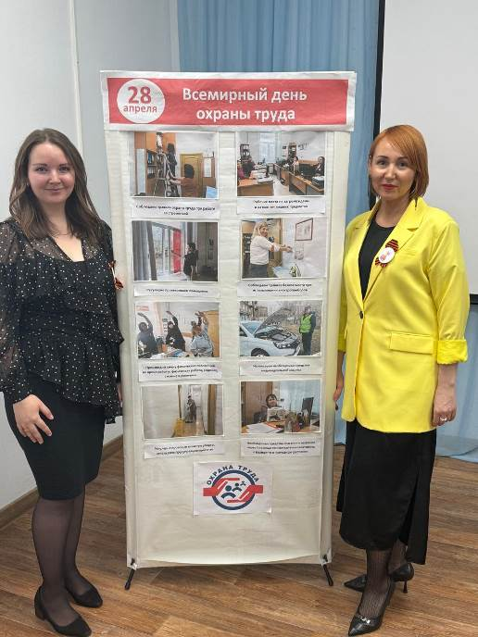
В МКУ Центр социальной помощи семье и детям г. Юрги первичная профсоюзная организация провела увлекательную и познавательную игру «100 к 1», посвященную вопросам безопасности труда. Мероприятие позволило в интерактивной форме актуализировать знания сотрудников о важности соблюдения норм охраны труда.
Команды азартно соревновались в знании правил, демонстрируя высокий уровень подготовки. Вопросы охватывали широкий спектр тем: от использования средств индивидуальной защиты до оказания первой помощи.
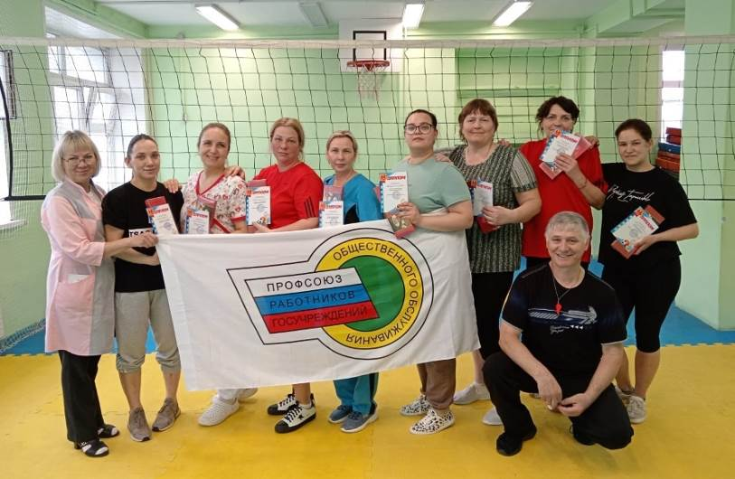
Все участники проявили себя активно и показали отличные результаты. Первичная профсоюзная организация отметила команды призами. Особую благодарность выразили специалисту по охране труда Екатерине Федоровой.
28 апреля ППО Мысковского детского дома-интерната провела дружескую встречу по пионерболу, посвящённую Дню охраны труда, под девизом «В здоровом теле – здоровый дух!». Соревновались команда педагогов и команда медицинского персонала. Победу одержала команда медиков. Участникам были вручены дипломы и сладкие призы.

